原始(異動)藥品停用日：99.05.24
中文名稱 | 安靜錠 | 成份含量 |  | Lorazepam 0.5 mg
英文名稱 | Anxiedin |  |  | Lorazepam 0.5 mg
健保代碼 | A024463100 | 劑型 |  | 錠劑
院內碼 | OATIV
適應症 | 舒緩焦慮、安眠
外觀描述  外觀圖片 | 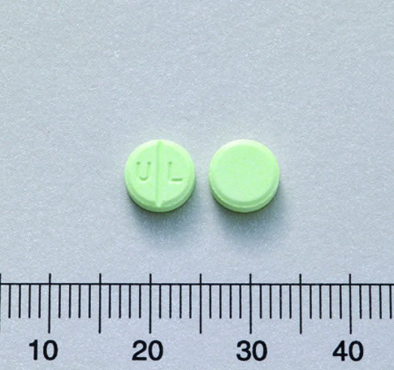
異動原因 | 原Anxiedin，院內碼OATIV為複方成份，停用。
原始(異動)藥品停用日：99.05.24
中文名稱 | 舒疼消熱注射劑 |  | 成份含量 | Propacetamol HCL 1gm  Sodium Citrate 100mg
英文名稱 | Acetamol Injection |  | 成份含量 | Propacetamol HCL 1gm  Sodium Citrate 100mg
健保代碼 |  |  | 劑型 | 注射劑
院內碼 | IACE
適應症 | 在無法使用口服投藥方式時，用於疼痛或發燒之症狀治療。
外觀描述  外觀圖片 | 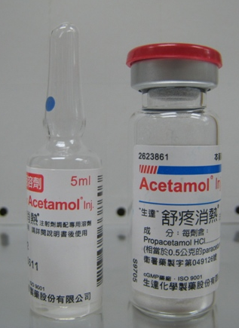
異動原因 | 原Acetamol Injection，院內碼IACE為複方成份，停用。

